ИЗВЕЩЕНИЕ о проведении электронных торгов 9 июля 2024 г.

Организатор электронных торгов: комитет «Брестоблимущество»,
г. Брест, ул. Ленина, 11,
Оператор электронной торговой площадки: открытое акционерное общество «Белорусская универсальная товарная биржа»
тел. 8(017) 309 32 49, 309-32-09
Торги проводятся 9 июля 2024 г. на электронной торговой площадке «БУТБ-ИМУЩЕСТВО», www.et.butb.by
Время торгов устанавливается инструментарием площадки в автоматическом режиме.
Информация о недвижимом имуществе собственности
Лунинецкого района, предлагаемом для продажи
Наименование имущества:  Здание бани с оборудованием  Адрес: Лунинецкий р-н, Вульковский с/с,  аг. Красная Воля, ул. Молодёжная, 9  Сведения о продавце:  КУМПП ЖКХ «Лунинецкое ЖКХ»,  тел. 8(01647) 5 88 67  Площадь здания – 186,8 кв.м., 1980 г.п.  Площадь земельного участка - 0,1050 га.  Начальная цена продажи: 6 321 руб. 83 коп. | 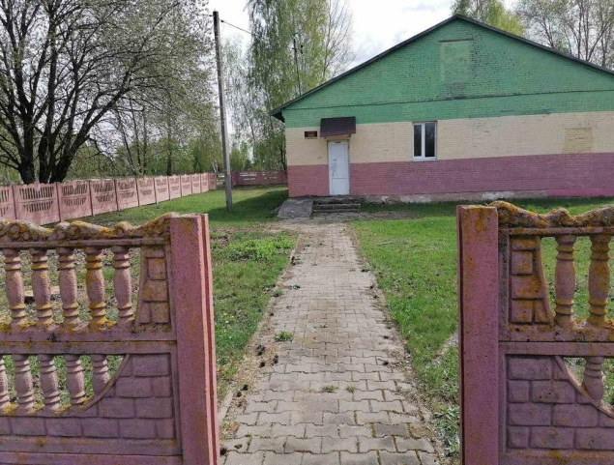
Наименование имущества:  Здание бани  Адрес: Лунинецкий р-н, Лунинский с/с, аг. Лобча, ул. Железнодорожная, 1Б  Сведения о продавце:  КУМПП ЖКХ «Лунинецкое ЖКХ»,  тел. 8(01647) 5 88 67  Площадь здания – 212,1 кв.м., 1984 г.п.  Площадь земельного участка - 0,0682 га.  Начальная цена продажи: 5 532 руб. 62 коп. | 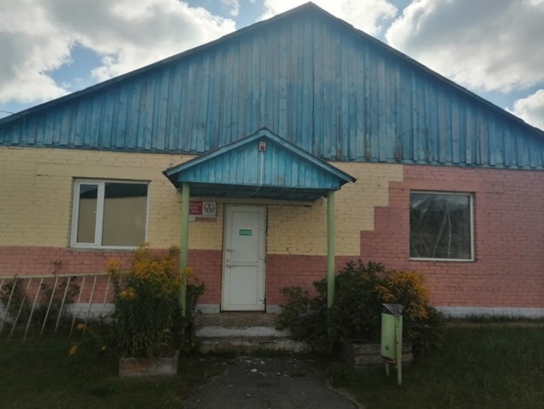
Наименование имущества:  Здание бани с оборудованием  Адрес: Лунинецкий р-н, Лунинский с/с, аг. Вулька-1, ул. Комсомольская, 12Б  Сведения о продавце:  КУМПП ЖКХ «Лунинецкое ЖКХ»,  тел. 8(01647) 5 88 67  Площадь здания – 85,1 кв.м., 2009 г.п.  Площадь земельного участка - 0,0580 га.  Начальная цена продажи: 6 251 руб. 91 коп. | 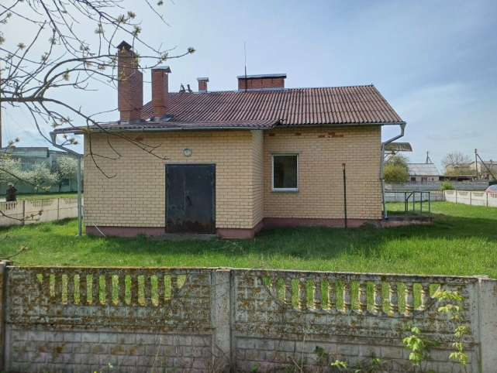
Наименование имущества:  Здание бани с оборудованием  Адрес: Лунинецкий р-н, Бостынский с/с, д. Люща, ул. Школьная, 6  Сведения о продавце:  КУМПП ЖКХ «Лунинецкое ЖКХ»,  тел. 8(01647) 5 88 67  Площадь здания – 160,9 кв.м., 1969 г.п.  Площадь земельного участка - 0,1003 га.  Начальная цена продажи: 3 079 руб.20 коп. | 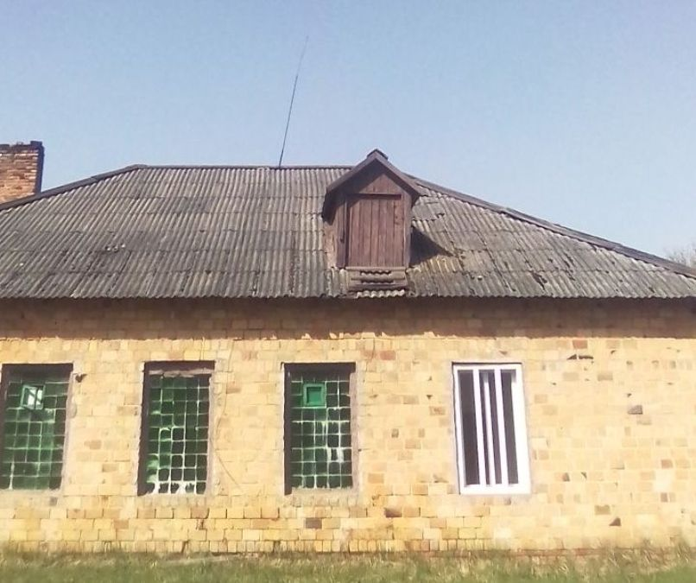
Задаток для участия в электронных торгах перечисляется на текущий (расчетный) счет в белорусских рублях: BY60AKBB30120000066940000000, в ОАО «АСБ Беларусбанк» в г. Минске, код банка: AKBBBY2X, УНП 190542056, получатель платежа – ОАО «Белорусская универсальная товарная биржа».
Срок внесения задатка– до окончания срока подачи заявления на участие в электронных торгах.
Назначение платежа: внесение суммы задатка для участия в электронных торгах.
Лицо, желающее принять участие в электронных торгах в отношении нескольких предметов электронных торгов, вносит задатки в размере, установленном для каждого из этих предметов. Прием заявлений (с прилагаемыми к ним документами) для участия в электронных торгах осуществляется оператором электронной торговой площадки со дня размещения на электронной торговой площадке информации о проведении электронных торгов и оканчивается 4 июля 2024 г. в 15 ч. 00 м.
Подробную информацию о предмете электронных торгов и условиях их проведения можно получить на сайте комитета «Брестоблимущество» www.brest-region.gov.by или в отделе экономики Лунинецкого райисполкома, (ул. Красная,1, каб. 207), тел. (8-01647) 3-47-97.

